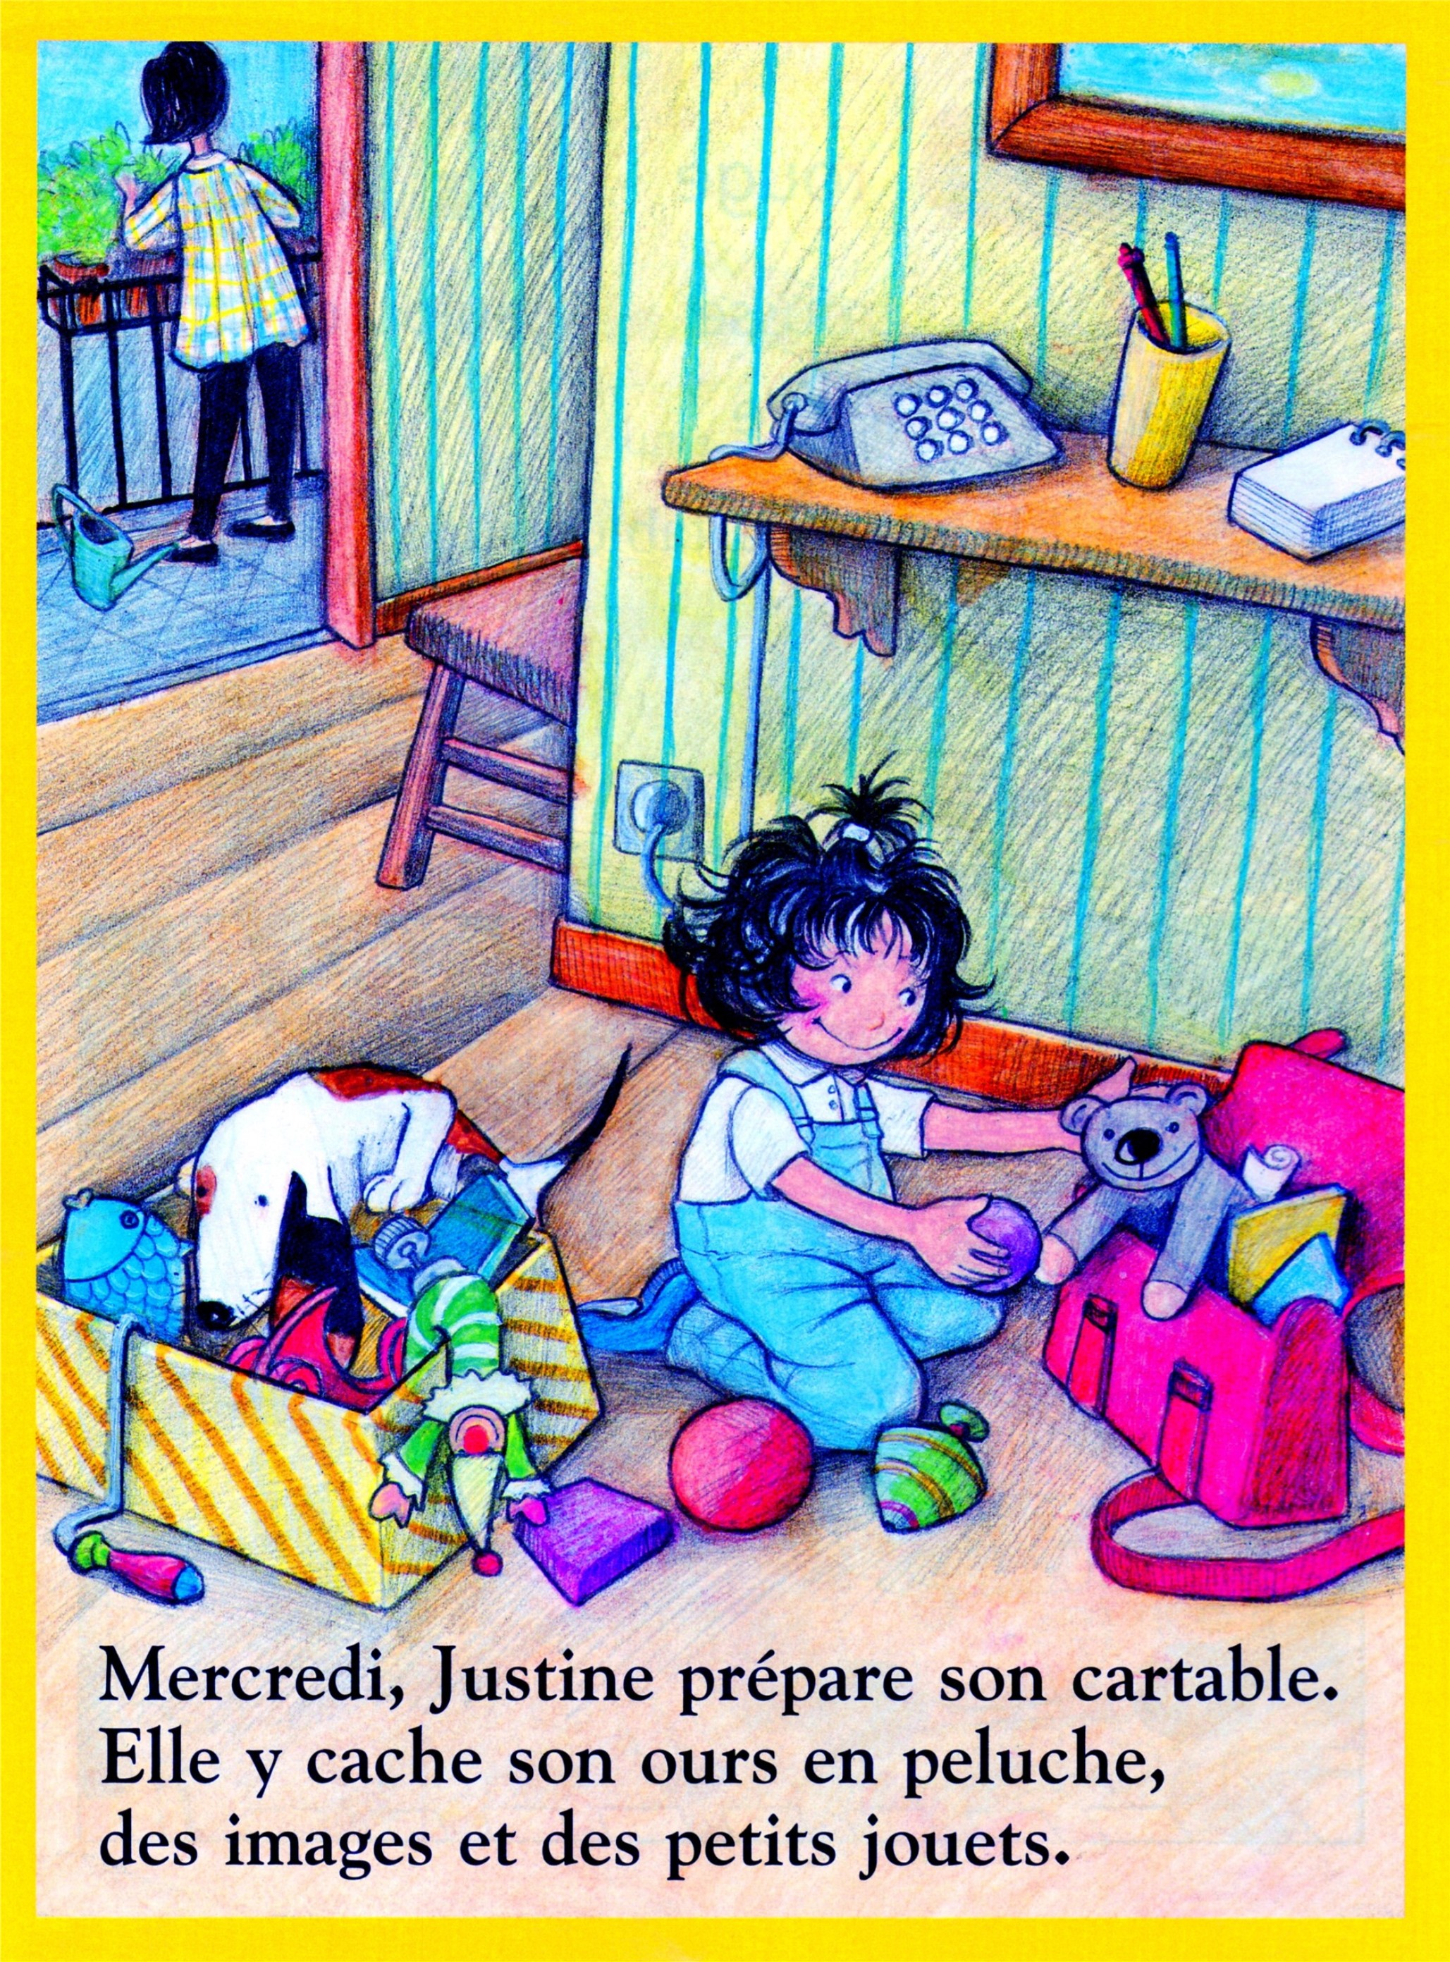





**ours jouets**

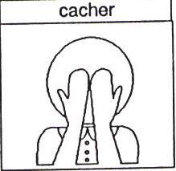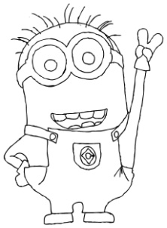

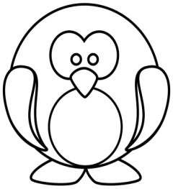

**images cache**

**DE NOUVELLES PHRASES :**

**- Oscar cache le cartable de Justine.**

**- Papa prépare le cartable de Justine.**

**- Justine a des images d’ours.**

**- Oscar cache un ours et des images.**